6. Відвальні роботи.
Змн.
Арк.
№ докум.
Підпис
Дата
Арк.
ОБ –91.5176.50.05

Розроб.
Жук Р.Б.
Перевір.
Реценз.
Н. Контр.
Затверд.
Відвальні роботи
Літ.
Акрушів

6.1. Вибір місця розташування відвалів.
Розмiщення вiдвалiв розкривних порiд та некондицiйного гранiту в межах виробленого простору кар'єру до повної розробки дiлянки забороняється.
Зовнiшнi вiдвали розкривних порiд розмiщуються вздовж пiвнiчного борту кар'єру на правому березi рiчки Iрша.
Розкривнi породи складуються ярусами до 10 м кожний. Мiж ярусами залишається берма до 10 м з кутом нахилу вiдвального уступу 34`.
Ширина робочої поверхнi 40 м.Перед початком вiдвалоутворення проводиться пiдготовка територiї з розчищенням вiд насаджень та зняттям шару землi.
Для стiчних вод,якi потрапляють на поверхню вiдвалiв,подається уклiн впiвнiчному напрямку.
6.2. Будівництво відвалів.
Всього в відвали намічено помістити 9005 тис. м³ розкривних порід. З урахуванням коефіцієнту залишкового розпушення К_{р}=1.1. Об’єм відвалів складе:
(6.1)
Відсипка відвалів проводиться постійно, причому в основі відвалів (нижній шар) вкладають більш міцні породи (вивітрелі мігматити, дресьва), які зверху перекриваються пухкими породами (суглинками або каолинами) та родючим шаром ґрунту.

Такий порядок відсипки відвалів забезпечує можливість їх подальшої рекультивації.
6.3. Вибір способу відвалоутворення. Обладнання відвальних робіт.
6.3.1. Спосіб відвалоутворення.
В зв’язку з тим, що при перевезенні розкривних порід використовується автомобільний транспорт, річний об’єм робіт незначний, розкривні породи представлені пухкими породами — глини та суглинки, приймаємо бульдозерне відвалоутворення.

6.3.2. Продуктивність бульдозера.
Змн.
Арк.
№ докум.
Підпис
Дата
Арк.
ОБ –91.5176.50.05

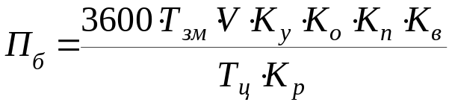 (6.2)
де 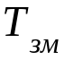=8 — тривалість зміни, год.;
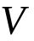 — об’єм породи в пухкому стані
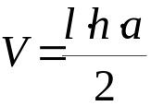 (6.3)
де =4.43 — довжина відвалу бульдозера, м;
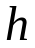=1.2 — висота відвалу бульдозера, м;
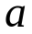 — ширина призми переміщуваного ґрунту
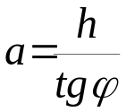 (6.4)
де =40˚ — кут нормального укосу ґрунту [1];
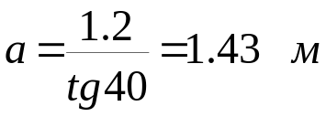
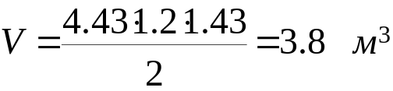
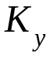=0.95 — коефіцієнт, що враховує нахил на ділянці роботи бульдозера [1];
=1.15 — коефіцієнт, що враховує збільшення продуктивності бульдозера з відкрилками [1];
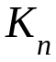=0.91 — коефіцієнт, що враховує втрати породи в процесі її переміщення [1];
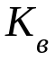=0.75 — коефіцієнт використання бульдозера в часі [1];
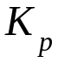=1.25 — коефіцієнт розпушення ґрунту [1];
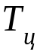 — тривалість одного циклу
Змн.
Арк.
№ докум.
Підпис
Дата
Арк.
ОБ –91.5176.50.05

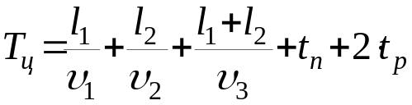 (6.5)
де 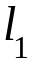=10 — довжина шляху різання, м [1];
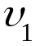=0.67 — швидкість переміщення бульдозера при різанні, м/сек. [1];
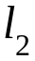=15 — відстань транспортування ґрунту, м [1];
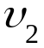=1.2 — швидкість руху бульдозера з ґрунтом, м/сек. [1];
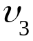=1.6 — швидкість холостого ходу, м/сек. [1];
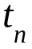=9 — час перемикання швидкостей, сек. [1];
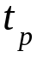=10 — час одного повороту транспорту, сек. [1];
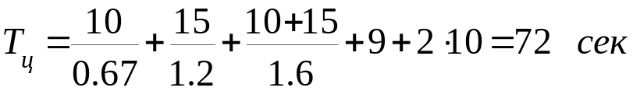
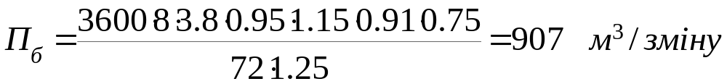
6.3.3. Робочий парк бульдозерів.
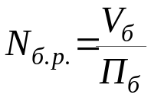 (6.6)
де 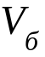 — змінний об’єм бульдозерних робіт
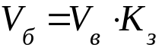 (6.7)
де 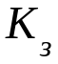=0.9 — коефіцієнт заваленості відвалу породи
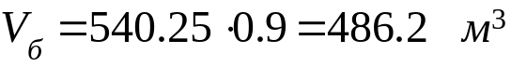

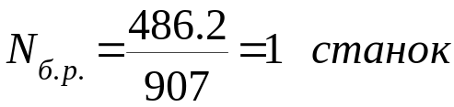
Змн.
Арк.
№ докум.
Підпис
Дата
Арк.
ОБ –91.5176.50.05

6.3.4. Інвентарний парк бульдозерів на відвальних роботах.
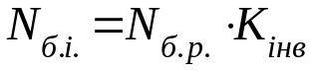 (6.8)
де 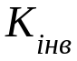=1.3 — коефіцієнт інвентарності.
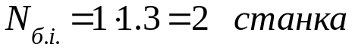
Приймаємо на відвальних роботах бульдозери ЧТЗ–330.
6.4. Розрахунок параметрів відвальних уступів.
6.4.1. Кут укосу відвалу. Висота відвалу.
З урахуванням прийнятого способу відвалоутворення та фізико-механічних властивостей розкривних порід стійкий кут укосу відвалу складає 40˚. Відвали зовнішні, середня висота відвалу складає 40 м.
6.4.2. Розрахунок площі відвалу.
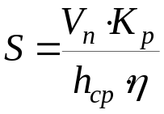 (6.9)
де 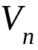=9 035 400 — об’єм розкривних порід, намічених для розміщення в відвалах, м³;
=1.1 — коефіцієнт розпушення породи в відвалі;
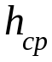=40 — висота відвалу, м;
=0.9 — коефіцієнт заповнення площі породами другого ярусу.
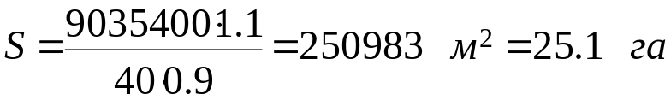
6.4.3. Довжина ділянки відвального фронту по умові планування бульдозером.
З урахуванням прийнятого бульдозерного відвалоутворення, вибору

місця розміщення відвалів, характеру розкривних порід: породи стійкі, малообводнені приймаємо периферійний розвиток фронту робіт.
Змн.
Арк.
№ докум.
Підпис
Дата
Арк.
ОБ –91.5176.50.05

Довжина ділянки відвального фронту по умові планування бульдозером
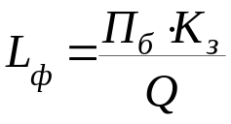 (6.10)
де =0.5 — коефіцієнт заваленості;
 — приймальна здатність 1 м ствола
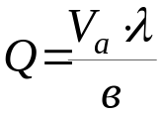 (6.11)
де 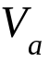=6.3 — фактичний об’єм розкривних порід, переміщених за один рейс (по ємності кузова);
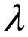=2.5 — коефіцієнт кратності розвантаження на одному місці [1];
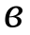=2.64 — ширина кузову, м;
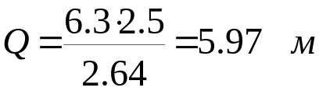
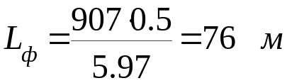
6.5. Організація роботи відвальних робіт.
Режим роботи відвальних робіт — двозмінний, 251 день на рік, як на розкритті.
Доставка розкривних порід в відвали проводиться самоскидом БелАЗ–7523, який розвантажується на відстані 8–12 м від бровки відвального уступу. Тролейвіз, навантажений породою, підходить під дротами вздовж кромки відвалу на 5–8 м далі від того місця де розвантажилась попередня машина, потім заднім ходом, відхиляючись від осі дротів під кутом 50–60˚ до кромки відвалу, розвантажується безпосередньо за тим місцем, де розвантажилась попередня машина.
Змн.
Арк.
№ докум.
Підпис
Дата
Арк.
ОБ –91.5176.50.05

Подальше переміщення породи під укіс ЧТЗ–330, який також використовується при планувальних роботах.
Родючий шар ґрунту розробляється окремо від інших розкривних порід, складується в тимчасовий відвал та використовується при рекультивації кар’єру.

